história – quem foi josé bonifácio
Uma das maneiras de entender melhor a História é estudar a vida e as ideias de personalidades que tiveram atuação importante nos processos históricos.
Um dos homens que mais contribuíram para a Independência do Brasil foi José Bonifácio de Andrada e Silva. Ele nasceu, em 1763, de uma das famílias mais ricas da cidade de Santos. Estudou nas melhores escolas da região na época, mas, como ainda não havia universidades no Brasil, partiu para a Europa, onde estudou Direito e Ciências Naturais. Lá, formou seu pensamento sobre o destino do Brasil, em contato com as ideias mais avançadas da época.
Em 1819, José Bonifácio retornou ao Brasil para começar sua carreira política. Foi nomeado ministro do príncipe regente, dom Pedro, aconselhando-o a permanecer no Brasil e a proclamar a Independência. Em 1823, foi eleito para a Assembleia Constituinte, junto com seus irmãos Antônio Carlos e Martim Francisco. Acabou se desentendendo com dom Pedro I e, afastado do poder, passou a fazer oposição ao governo nas páginas do jornal O Tamoio.
Após a dissolução da Assembleia Constituinte pelo imperador, José Bonifácio e seus irmãos foram presos e deportados para a França, retornando ao país somente em 1829. Com a volta de Dom Pedro I a Portugal, em 1831, ele foi nomeado tutor fo jovem imperador dom Pedro II. Porém foi afastado desse cargo, em 1833, acusado de participar de intrigas políticas. Morreu em 1838, na cidade de Niterói (RJ).
José Bonifácio defendia ideias bastante avançadas para o Brasil da época. Entre elas, podemos destacar: a abolição do tráfico negreiro, o fim gradual da escravidão e sua substituição pelo trabalho livre, a divisão das grandes propriedades rurais com distribuição de terras para os ex-escravos, a integração de negros e indígenas à nação como cidadãos.
Algumas de suas ideias foram atacadas posteriormente, outras esperam por sua realização ainda hoje. Devido à sua participação no processo de independência, José Bonifácio costuma ser chamado de “Patriarca da Independência”.

Leia a opinião de José Bonifácio sobre o tráfico negreiro.

É preciso que não venham mais a nossos portos milhares e milhares de negros, que morrem abafados nos porões dos nossos navios (...); é preciso que cessem de uma vez todas essas mortes e martírios sem conta, com que flagelávamos e flagelamos ainda em nosso próprio território.
Organização de Miriam Dolnikoff. Projetos para o Brasil, José Bonifácio de Andrada e Silva.
São Paulo: Cia. Das Letras, 1998.

- Qual foi o papel de José Bonifácio na independência do Brasil?
____________________________________________________________________________________________________________________________________________________________________________________________________________________________________________________________________________________

- Apresente alguns projetos propostos por José Bonifácio para o Brasil.
____________________________________________________________________________________________________________________________________________________________________________________________________________________________________________________________________________________

- Observe a reprodução da tela de Georgina de Albuquerque e leia a legenda.
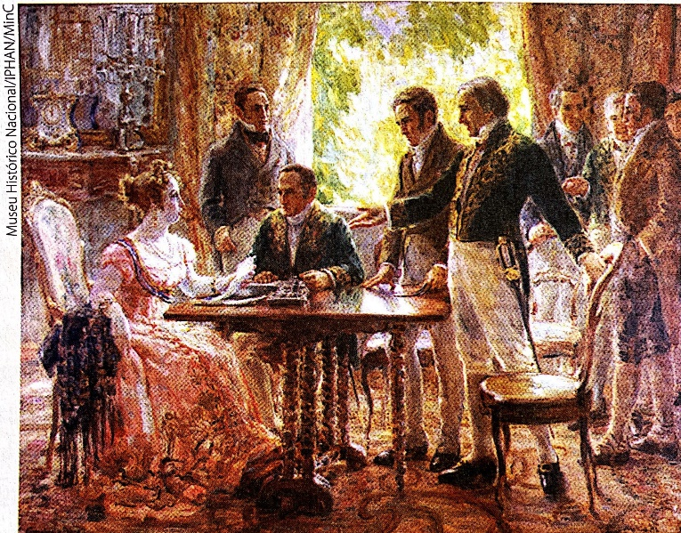

Sessão do Conselho de Estado, obra de Georgina de Albuquerque, 1922. O quadro retrata um momento decisivo no processo de independência do Brasil. O personagem em pé, à direita, com o braço estendido, é José Bonifácio, expondo à imperatriz, dona Leopoldina, os motivos de separar o Brasil de Portugal.

- Quem é a mulher sentada do lado esquerdo da tela?
_______________________________________________________________________________________________________________________________________________________________________________________________________________

- Qual é sua importância na história do Brasil?
_______________________________________________________________________________________________________________________________________________________________________________________________________________

- Georgina de Albuquerque foi pioneira entre as mulheres nas artes plásticas no Brasil. Qual foi a intenção da artista com essa obra?
_______________________________________________________________________________________________________________________________________________________________________________________________________________

- Poucos anos após a proclamação da independência do Brasil, dom Pedro I tornou-se impopular. Que medidas tomadas por ele contribuíram para isso?
_______________________________________________________________________________________________________________________________________________________________________________________________________________

- Com as informações dos quadros abaixo, crie e organize uma linha do tempo em ordem cronológica, relacionando cada acontecimento à data correspondente.
Obs: Se necessário, consulte as outras atividades sobre a Independência do Brasil.
1816 1824 1831 1808 1815 1822 1821

• Independência do Brasil.
• Dom Pedro outorga a primeira Constituição do Brasil.
• Elevação do Brasil a Reino Unido a Portugal.
• Dom Pedro I abdica do trono em favor de seu filho e retorna a Portugal.
• Dom João torna-se rei com a morte de sua mãe, dona Maria I.
• Dom João VI retorna a Portugal, onde se desenrola um conflito que ficou conhecido como Revolução do Porto.
• Instalação da Corte real portuguesa no Rio de Janeiro e abertura dos portos brasileiros às nações amigas.

